Újra MOME-hallgatók a Red Dot élmezőnyében!
Hogyan lehet jobban kihasználni a tömegközlekedési infrastruktúrát, milyen lenne az igazán gyors életmentő eszköz, miként menthetjük meg a mezőgazdaságot méhek hiányában... formatervező hallgatóink válaszai a világ egyik legismertebb formatervezési versenyén, a Red Dot Award Design Concept kategóriájában értek el kiemelkedő eredményeket. A nemzetközi mezőnyben hét, a MOME Red Dot nevezési programjába bejutó mentorált projekt kapott elismerést, köztük diplomamunka és féléves egyetemi projekt is.
A másodjára indított mentorációs programba 2025-ben 42 formatervező és interakciótervező hallgató nyújtott be pályaművet, ezek közül tizenketten jutottak a programba. A mentorok nem csak a projektkoncepciók fejlesztését segítették, de azok kommunikációs csomagjainak elkészítésében is támogatták a résztvevőket. Az elért eredmények azt mutatják, hogy a célzott felkészítés a nemzetközi megmérettetésre ösztönző kereteket adnak a hallgatóknak.
Hét nyertes, jövőbemutató designkoncepció
Égerházi Zsombor Bristly elektromos fogkeféje a műanyaghulladék csökkentése szempontjából gondolja újra az eszköz problematikáját: a teljes fejrész cseréje helyett az elhasználódott kefe cseréjét javasolja. A színkódolt, bepattintható mechanizmusú rendszer fenntarthatóbb és tudatosabb alternatívát kínál a mindennapi szájápoláshoz.
A Spinny – Kőszeghy Anna munkája – egyszerre ceruzahegyező és fejlesztőeszköz, amely játékos módon segíti a két agyfélteke koordinációját. Miközben a tárgy támogatja a finommotorikus és idegrendszeri fejlődést, a figyelemzavaros és tanulási nehézségekkel küzdő gyermekek növekvő számára is reflektál.
Sárady Gergely a méhkaptárak komplexitása inspirálta, amikor megalkotta az AGROHIVE gépesített mezőgazdasági beporzórendszert, mely integrálja a dokkolóállomást és szállítóegységet is, középpontban egy preciziós drónnal. Az eszköz minimális környezeti terhelés mellett támogatja a fenntartható termelést és segít megóvni a mezőgazdasági munkások egészségét.
Az EVE Alarm System egy közösségalapú IoT riasztórendszer, amellyel Szilágyi Nóra célja az volt, hogy idős, vagy elszigetelten élő, sebezhető embereknek dolgozzon ki az eddiginél gyorsabb egyszerűbb életmentő eszközt. Az eszköz összekapcsolja a szomszédokat, és az egyes lakásokban fellépő veszélyhelyzeteket érzékeli, például szén-monoxid-mérgezést, de különböző szenzorok csatlakoztatásával mást is mér. Az alkalmazás nélkül működő eszköz kevész energiát fogyaszt, és azonnal riasztja a házi hálózatot, lehetővé téve a gyorsabb beavatkozást a hivatásos segítség megérkezéséig.
Takács Márton CA/SE koncepciója a városi e-rollerek jelenlegi korlátait kezeli: a biztonsági aggályokat és a rakodókapacitást. A projekt egyesíti az áruszállítás és a személyszállítás kényelmét, új szintre emelve a mikromobilitást.
A Paszuly moduláris építőjáték előre gyártott tiplikből és rugalmas csatlakozókból áll. Tass Vince készlete az alkotási tevékenységen keresztül fejleszti a finommotoros készségeket, segít flow-állapotba kerülni, miközben a játékosok az építmények szinte végtelen változatát építhetik meg, a létrehozott struktúrák akár esztétikus dísztárgyként is kiállíthatók a lakásban.
Zoboki Zoltán OMNI rendszere a közösségi közlekedés újragondolásával forradalmasítaná az online rendelések kiszállítását: a többfunkciós önvezető járművek csúcsidőben személy–, azon kívül pedig áruszállítóként üzemelnek. A koncepció lényege, hogy hatékonyabbá teszi a logisztikát, csökkenti a városi forgalmat, így a környezetterhelést és fenntarthatóbbá teszi a jövő városait.
A MOME már harmadik a Red Dot egyetemi ranglistáján
A díjak az egyéni karrier mellett az egyetem nemzetközi pozícióját is erősítik: örömteli, hogy a MOME a 2024-es Red Dot Design Ranking alapján már a világ legjobb formatervező iskolái között szerepel. A harmadik helyre jutva számos nagy múltú nyugat-európai és ázsiai intézményt előzött meg, az első két helyen a svéd Umeå Institute of Design és az amerikai Savannah College of Art and Design szerepel. A rangsor a Red Dot több éven át követett eredményeit összesíti, különösen értékes visszajelzés az egyetem formatervezési és interakciótervezési oktatásának minőségéről.
Miért fontosak ezek a díjak?
Bár az utóbbi időben élénk vita bontakozott ki Magyarországon a design- és kreatív ipar díjainak hitelességéről, jelentőségéről, így a Red Dot Design Awardról is, az továbbra is az egyik legelismertebb nemzetközi benchmark marad, jelentős minősítési rendszer a designszakmában.
A Red Dot megmérettetés nyertesei – legyenek akár hallgatók – az eredmény után használhatják a designszakma Oscar-díjaként emlegetett verseny logóját, ezzel is jelezve, hogy a díjazott munka kiemelkedően innovatív és jóltervezett. A hallgatói munkák megmérettetése a nemzetközi mezőnyben fontos támpont, amelyből lemérhető, hogy az egyetem oktatási minősége hogyan viszonyul a nemzetközi színvonalhoz. A versengés a nemzetközi díjakért nem csupán presztízskérdés, de kihagyhatatlan tanulási lehetőség is, hiszen a hallgatók megtanulják pozicionálni a munkájukat, nemzetközi zsűri előtt pitchelni, és reflektálni a globális kihívásokra.
Sajtókapcsolat:
- MOME Brand Iroda
- press@mome.hu
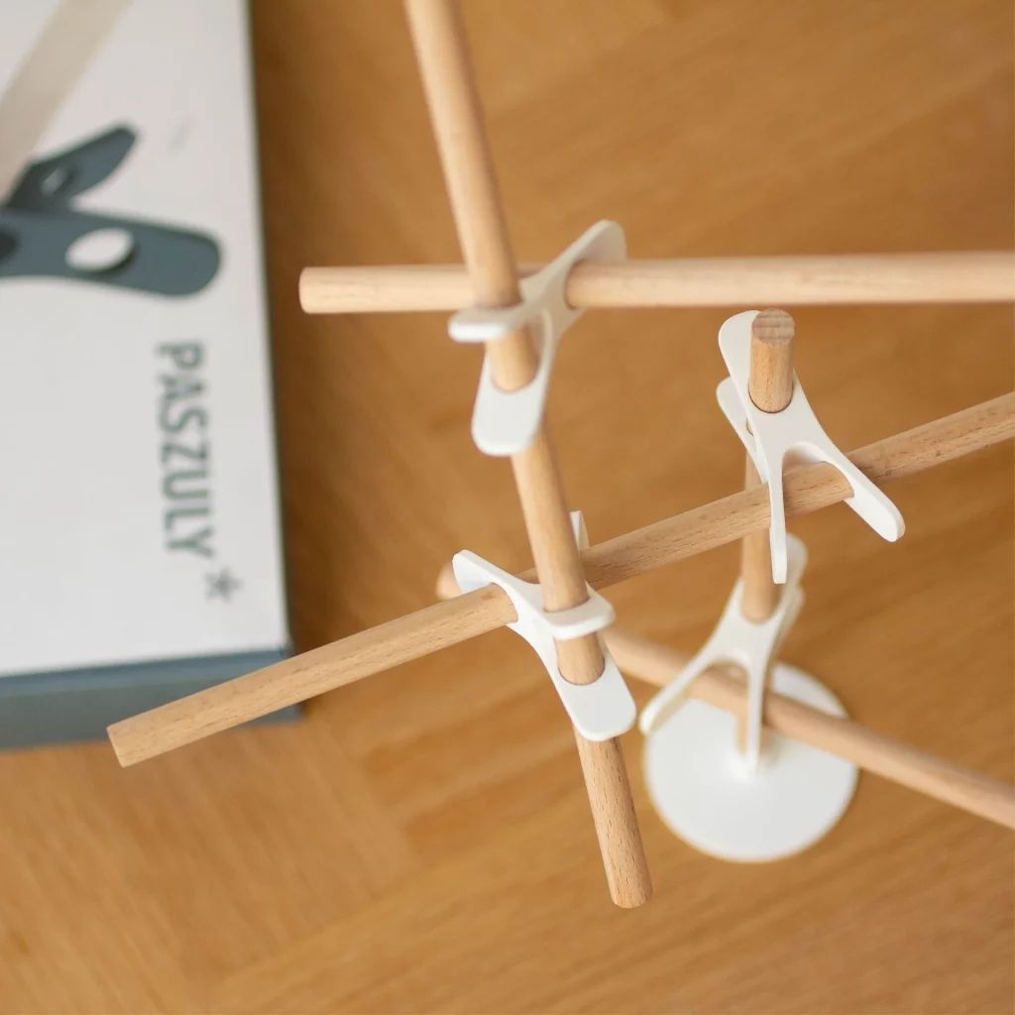 | © MOME
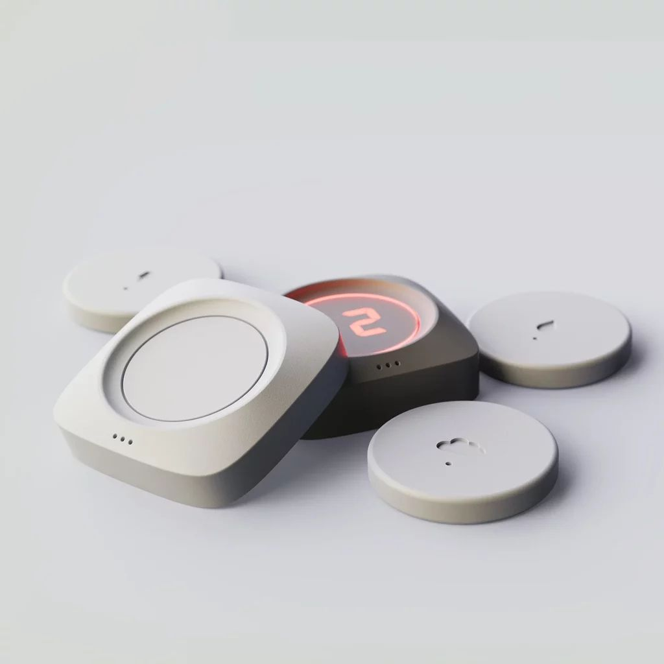 | © MOME
 | © MOME
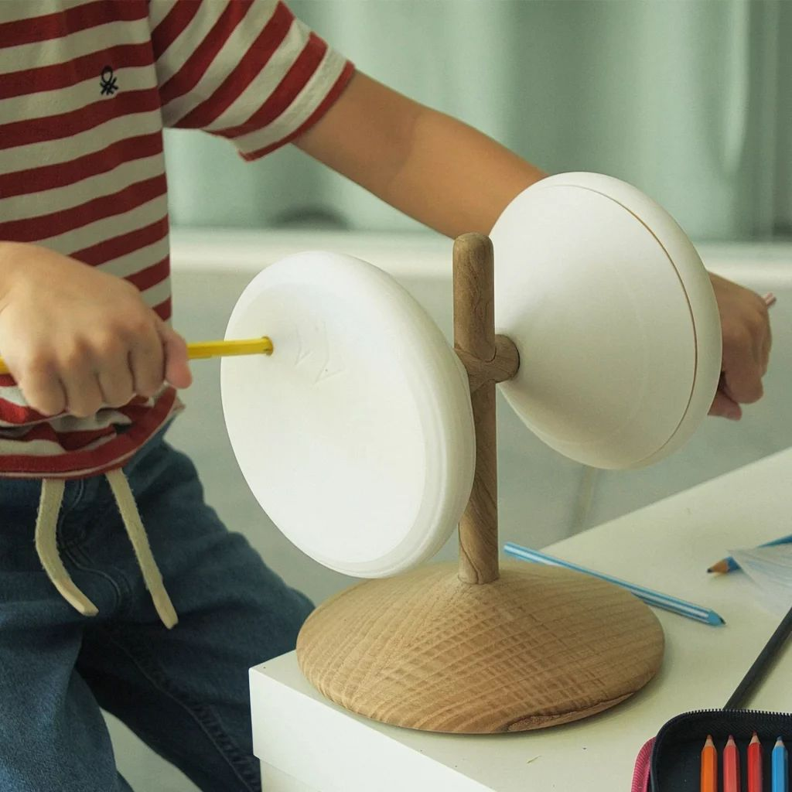 | © MOME
 | © MOME
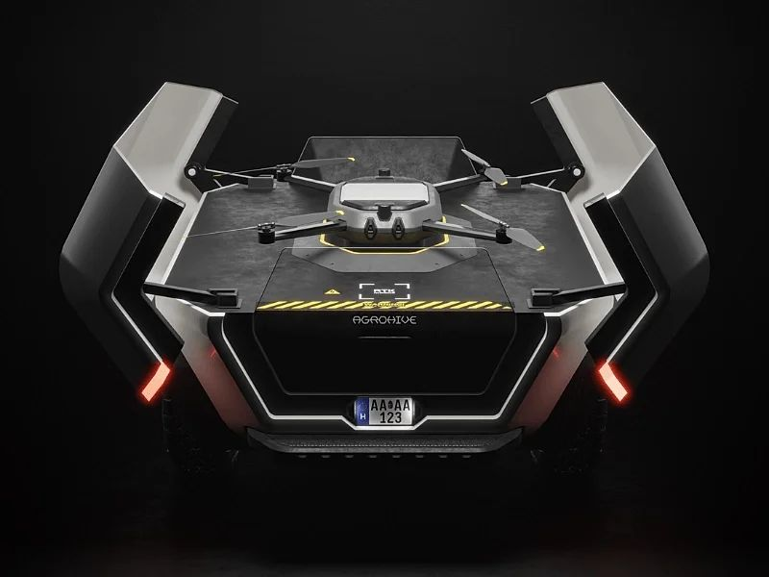 | © MOME
 | © MOME
Eredeti tartalom: MOME
Továbbította: Helló Sajtó! Üzleti Sajtószolgálat
Ez a sajtóközlemény a következő linken érhető el:

